

Bases de datos
Proyecto 3

UNIDAD PROFESIONAL
INTERDISCIPLINARIA DE INGENIERIA
CAMPUS TLAXCALA
Integrantes
Reyes Cruz Roberto Misael

Docente
Rojas Hernández Jesús

Índice
Marco teórico 3
¿Qué es una base de datos? 3
¿Qué es un sistema gestor de bases de datos? 3
¿Qué es el modelo entidad relación? 3
Elementos del modelo entidad relación 3
Relaciones 4
Objetivo 4
Desarrollo 4
Descripción Error! Bookmark not defined.
Descripción de la base de datos 4
Modelo Entidad Relación 6
Consultas 12
Conclusión 17
Referencias 17

Bitácora

Se realizo en base a lo aprendido en clase se añadieron 50 registros por tabla a excepción de la tabla materiales.

Marco teórico

¿Qué es una base de datos?
Una base de datos es una recopilación organizada de información o datos estructurados, que normalmente se almacena de forma electrónica en un sistema informático. Normalmente, una base de datos está controlada por un sistema de gestión de bases de datos (DBMS).

¿Qué es un sistema gestor de bases de datos?
Un sistema gestor de base de datos (SGBD) o Database Management System (DBMS) es un conjunto de programas invisibles para el usuario final con el que se administra y gestiona la información que incluye una base de datos.
Los gestores de datos o gestores de base de datos permiten administrar todo acceso a la base de datos, pues tienen el objetivo de servir de interfaz entre esta, el usuario y las aplicaciones.
Entre sus funciones se encuentran la de permitir a los usuarios de negocio almacenar la información, modificar datos y acceder a los activos de conocimiento de la organización. Asimismo, el gestor de base de datos también se ocupa de realizar consultas y hacer análisis para generar informes.

¿Qué es el modelo entidad relación?
Un modelo entidad-relación es una herramienta para el modelado Es el proceso que permite describir el tipo y las relaciones entre los datos. De datos que permite representar las entidades relevantes de una base de datos, así como sus interrelaciones y propiedades. La representación de este se realiza a través de un diagrama con una simbología definida.

Elementos del modelo entidad relación
Entidades
Estas se representan gráficamente mediante un rectángulo y su nombre va en el interior.

Atributos:
Los atributos se representan gráficamente mediante un círculo o elipse, su nombre va en el interior y van unidos con una línea a su respectiva entidad. El atributo principal se identifica con una línea que subraya su nombre.

Relaciones
Las relaciones se representan gráficamente mediante un rombo, su nombre va en el interior y une una o más entidades.
Finalmente, para que nuestro modelo entidad relación esté completo, nos falta representar las cardinalidades en cada relación
Para entender mejor este concepto, tener en cuenta que cada relación se debe leer en ambos sentidos, y así determinar la cardinalidad en cada extremo. También tener en cuenta que siempre se toma un registro. Un registro es el conjunto de datos que se obtendrían en una fila, dentro de una tabla en una base de datos. De una entidad y se observa con cuantos registros se puede relacionar como máximo en la otra entidad y viceversa.

Objetivo
Implementar lo aprendido sobre los diagramas entidad relación en un problema de la vida real

Desarrollo

Descripción de la base de datos

Hoy en día se cuentan con el control y manejo de datos en Gestores de bases de datos; como lo es
MySQL que almacena datos y se pueden tratar esos datos con consultas para averiguar qué es lo
que desea conocer el negocio .Con base a las consultas de que es lo que contiene .Y se el objetico
es facilitar el uso de datos de las siguientes entidades
encargará de almacenar los datos de los siguientes
• Clientes
• Proveedores
• Materiales
• Proyecto
• Factura
Descripción General:
En este proyecto se hará una base de datos de una industria que realiza maquinados de piezas de
• Metal
• Aluminio
• Cobre
• Latón
Y planea el negocio guardar los datos de sus
• Clientes
• Proveedores
También el negocio tiene trabajos de corto tiempo de elaboración y otros que tienen duración de
tiempo en su elaboración mayor.El negocio han anotado en libretas, pero otros por desgracia los ha
perdido. Y ya no puede contactar al cliente o pierde sus datos y la duración de tiempo para dar un
estimado de precio del trabajo realizado.

La solución que se tiene a esto es crear una entidad llamada
• Proyectos
Y ahí colocar tiempo que duro en realizarse ese proyecto. Almacenando los datos como código del
proyecto, nombre del proyecto, fecha inicio, fecha fin y la información del cliente.
También planea organizar el material que cuenta el negocio y su relación que se tiene con los
clientes y sus proveedores. Para que en antes de que termine el año compre material a un precio
que le convenga al negocio.
También se planea que las facturas que realice el negocio sean guardadas conociendo así el modo
de pago, fecha de cobro, numero de factura, correo electrónico. Con el fin de que cuando se tengan
almacenado los datos y se quiera realizar una factura, se revise si se encuentra en cliente se rescata
la información y ya es más optimizado la realización de este proceso de facturación.

Las tablas con sus correspondientes columnas son las siguientes:

Proveedores
• Telefono
• RFC
• Nombre
• Dirección
• Identificación material
Materiales
• Id producto
• Precio
• Nombre
Proyecto
• Código proyecto
• Nombre proyecto
• Fecha inicio
• Fecha fin
• Cliente proyecto
• Identificación material

Factura
• Fecha cobro
• Modo de pago
• Numero factura
• Registro cliente
•
Cliente
• Teléfono
• RFC
• Nombre
• Dirección
• Identificación material

Modelo Entidad Relación

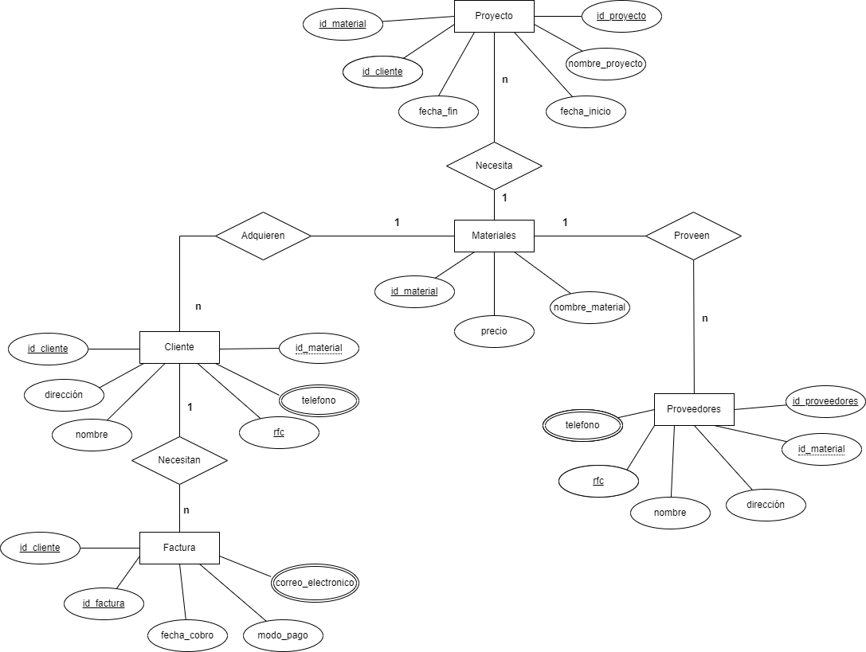

Se añadieron 50 registros por tabla, cuyas tablas son las siguientes:

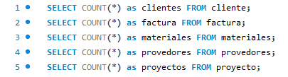
Las consultas de las tablas son las siguientes:

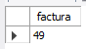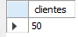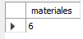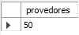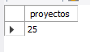

Inserción.
Factura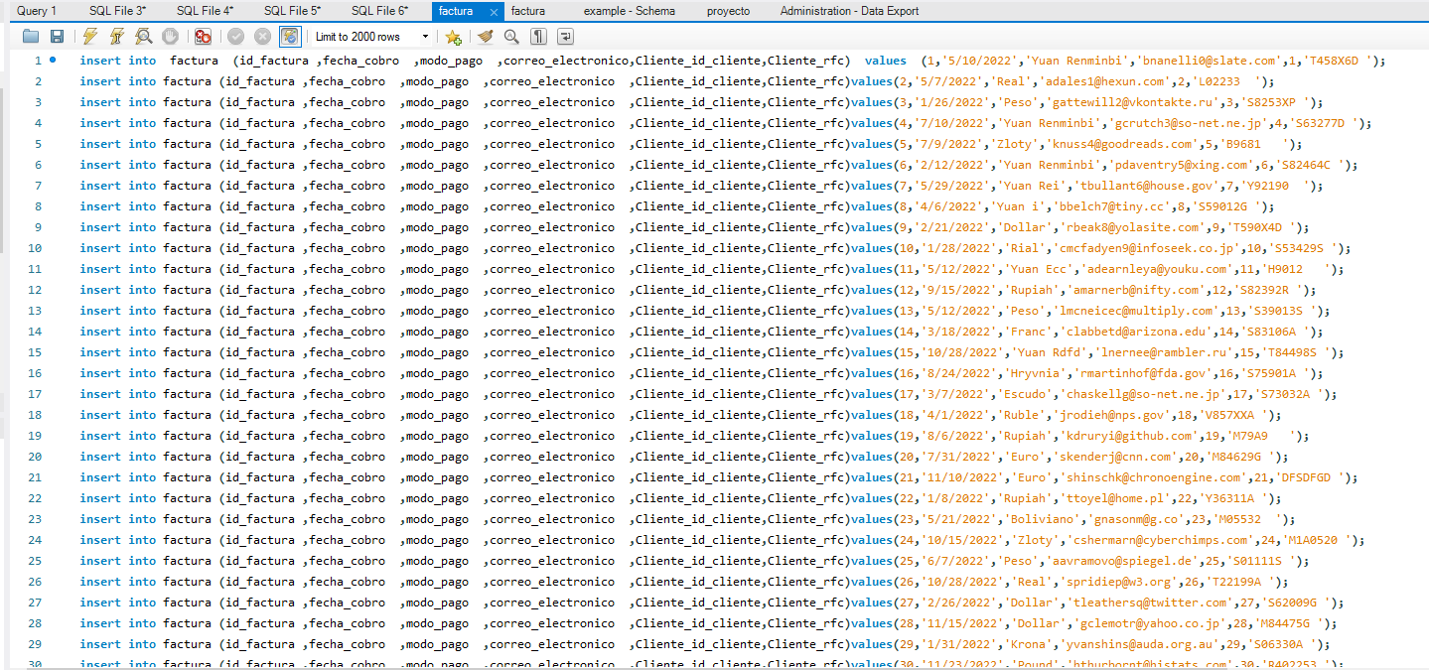

Proyecto
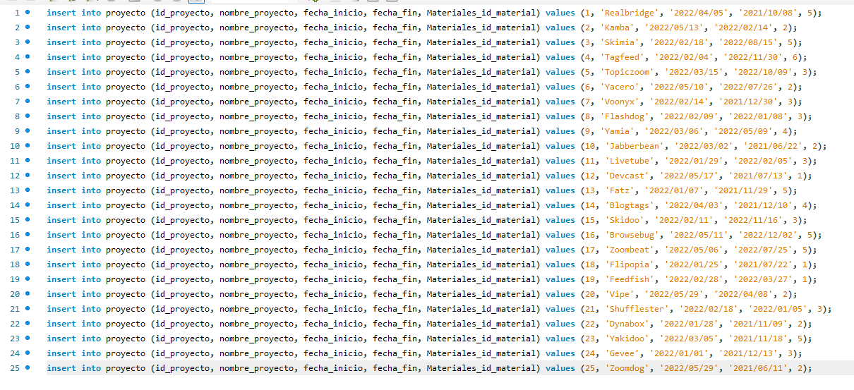
Proveedores
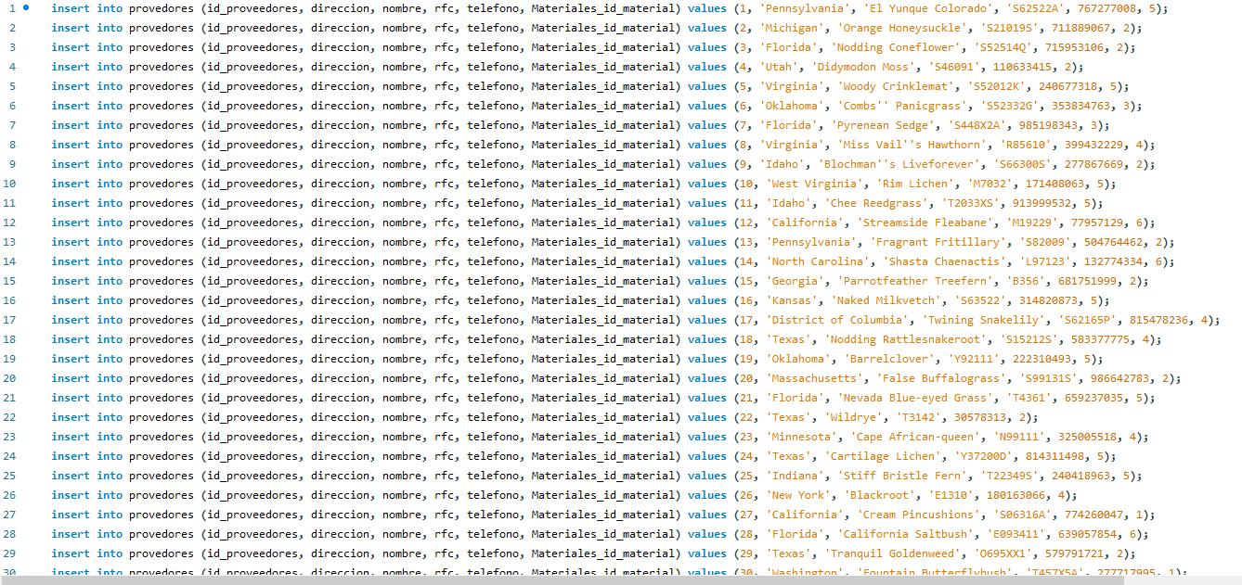

Materiales
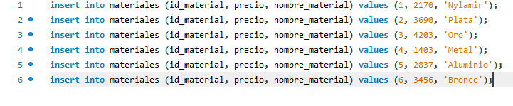

Cliente
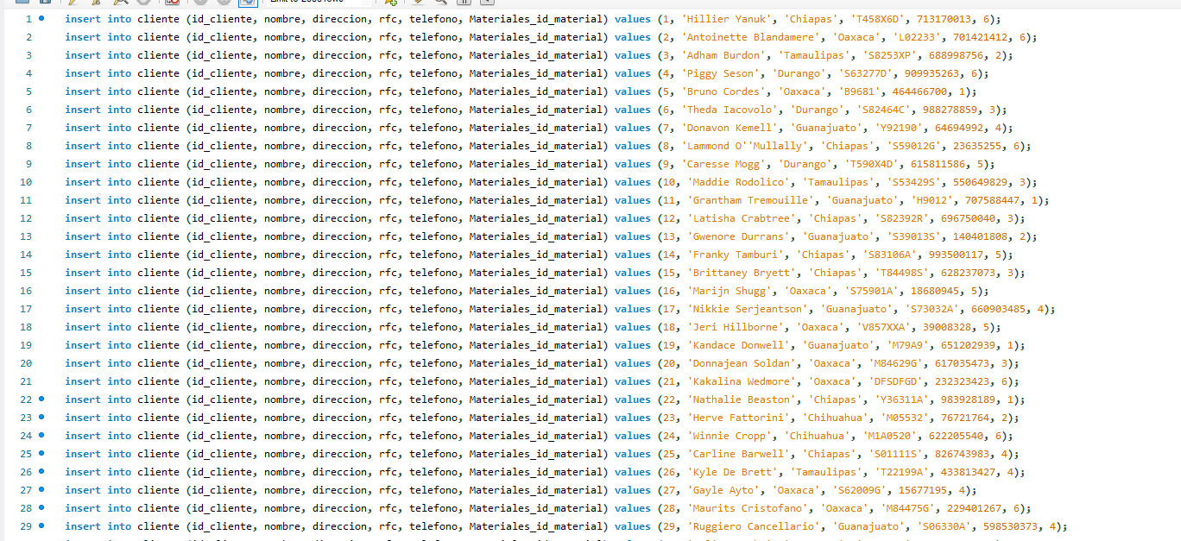
Nota: Cuando se insertan los registros y tiene llaves foráneas. Primero se deben de inertar las llaves foráneas. Como lo muestra en la siguiente imagen
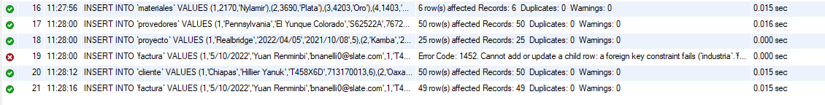
Factura depende de cliente.
Se realizarán las siguientes Pruebas:

Modificación.

Se modifico el nombre de la columna “dirección” a “direccion”

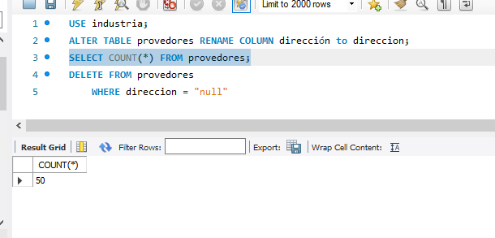

Instrucción “truncate” parea eliminar todos los registros de la tabla provedores
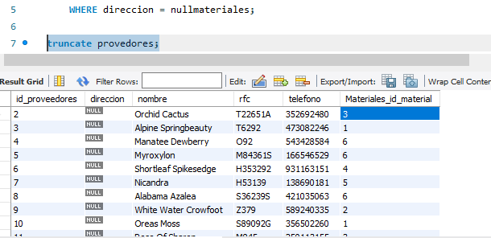
Se agregan registros
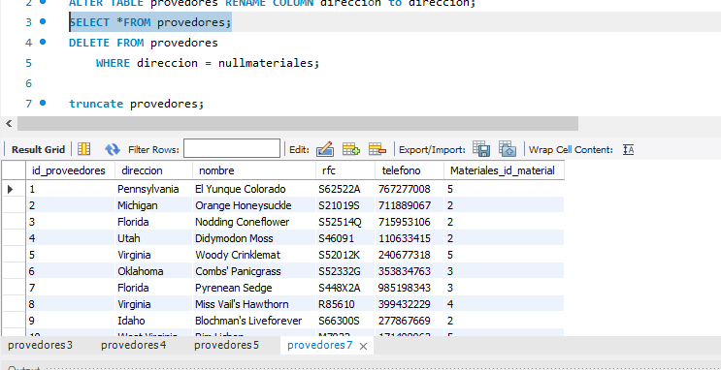
Y se visualizan los datos


Exportar datos.

Aquí solo se exportare los datos

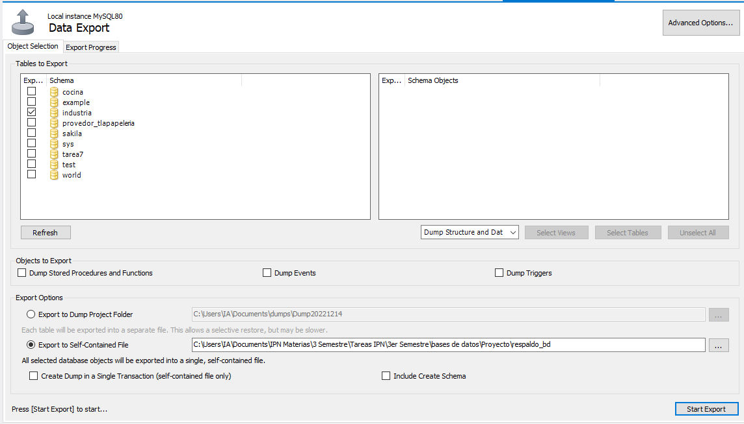

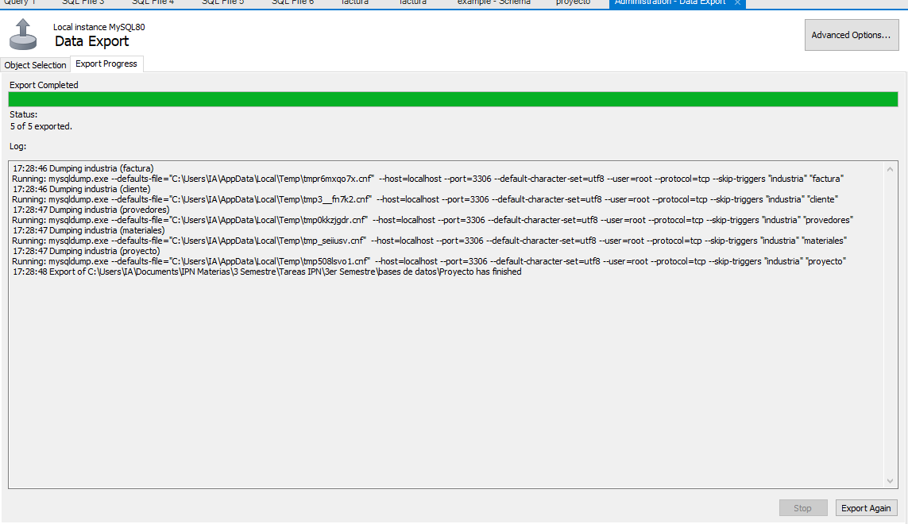

Link para el respaldo de la bases de datos:
https://drive.google.com/drive/folders/1fucL6_Ig9t5cTp6ORpmFti7XG5_FDXpm?usp=sharing

Consultas

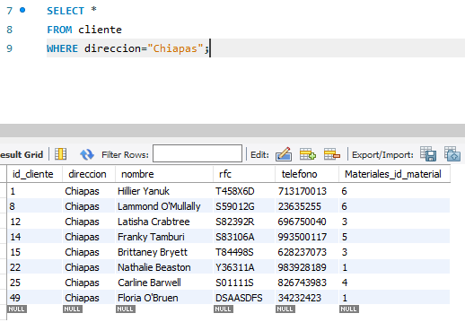

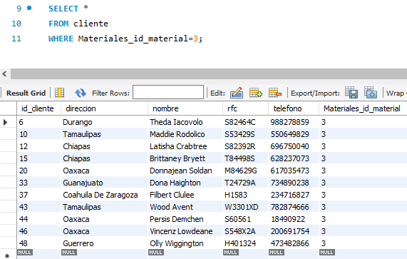
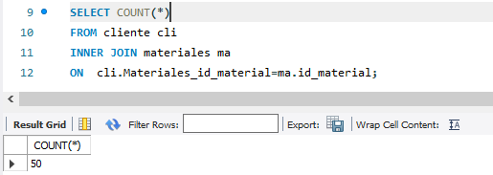
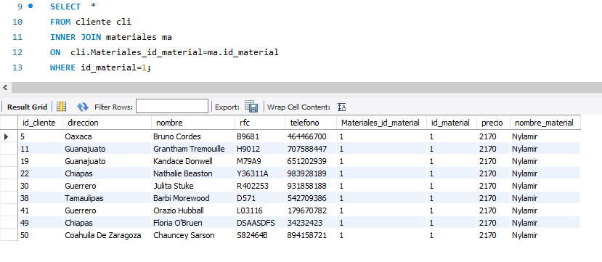
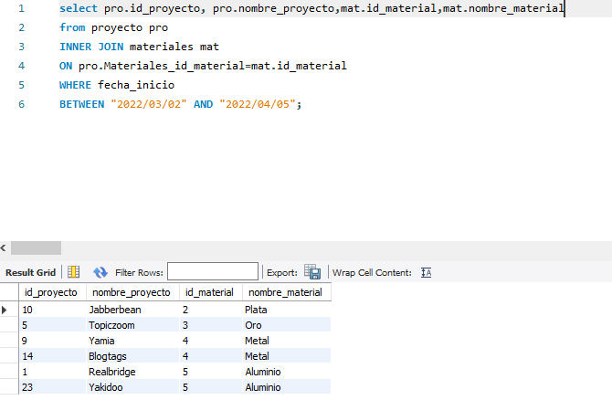
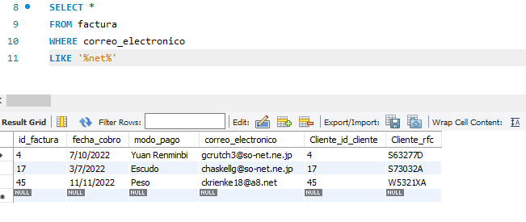
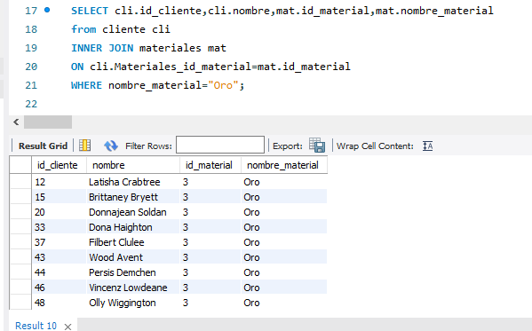
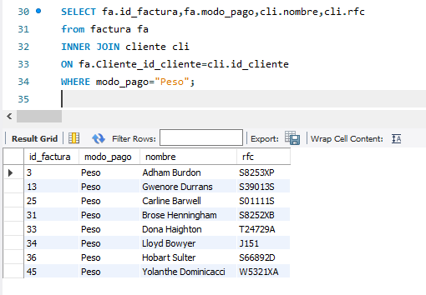
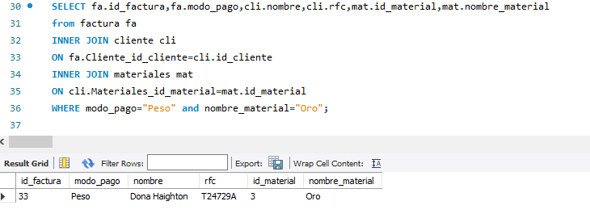

Creación de vistas
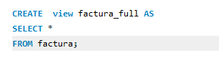
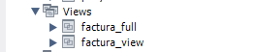

Creación de Triggers
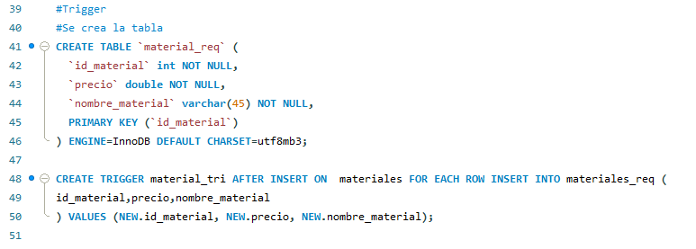

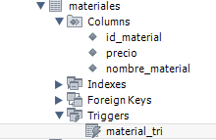
Insertamos un nuevo registro
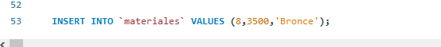
Y ya se puede visualizar en la tabla materiales_req

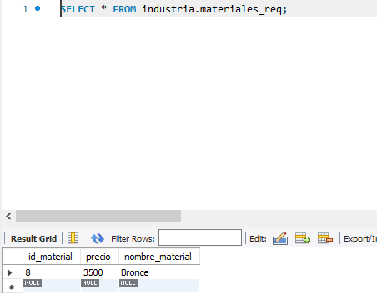

Conclusión
Con este proyecto hemos puesto práctica los conocimientos adquiridos para implementar un diagrama entidad relación en un caso de la vida real, encontrando dudas que creíamos resueltas y aplicando soluciones en el proceso, cooperando en equipo, aportando ideas y opiniones para entregar el mejor resultado posible para poder aplicarlo.
Hemos reafirmado los conocimientos de clase, desde el estudio y planeación de todo el caso de estudio pasando por prueba y error hasta la elaboración del diagrama entidad relación, en el que no se omita nada alcanzando el objetivo de gestionar el reparto de comida de manera eficiente, no fue una tarea tan fácil, sin embargo, en equipo logramos llegar a un resultado que creemos es bastante bueno.
Nos enfrentamos a un caso de la vida real en el que debemos aplicar el modelo entidad relación para poder atender la necesidad de repartir comida de diferentes comercios, utilizando los diferentes tipos de entidades, atributos y relaciones, obteniendo un diagrama completo y simplificado a la vez. También tuvimos bastante retroalimentación de todos los integrantes del equipo, corrigiendo y mejorando nuestro diagrama entidad relación
También podemos decir que aprendimos lo viste al crear una base de datos, insertar nuevos registros, actualizar los registros, hacer consultas, etc. Teniendo una ide clara de cómo funciona Mysql y como la teoría nos ayudó a comprender.

Referencias

Se usó para tener una definición más formal de una base de dato

¿Quéesunabasededatos?(s/f).Oracle.com.Recuperadoel21deseptiembrede2022,dehttps://w ww.oracle.com/mx/database/what-is-database/

¿Qué es un gestor de datos y para qué sirve? (s/f). Powerdata.es. Recuperado el 21 de septiembre de 2022, de https://blog.powerdata.es/el-valor-de-la-gestion-de-datos/que-es-un-gestor-de-datos-y-para quesirve
Se usó para tener un mejor visión de estos sistemas

Modelo entidad relación: descripción y aplicaciones. (2018, enero 1). Esic.edu; ESIC. https://www.esic.edu/rethink/tecnologia/modelo-entidad-relacion-descripcion-aplicaciones
Se usó para reforzar y retroalimentar nuestro paronama de un diagrama e-r

